2021 yılında kurulan şirket sayısında geçen yıla göre %8,3 artış oldu.
- 2021 yılında, geçen yıla göre kurulan şirket sayısı %8,3 artmış olup, kurulan kooperatif sayısı %3,1 kurulan gerçek kişi ticari işletme sayısı %11,2 oranında azalmıştır.
- 2021 yılında, geçen yıla göre kapanan şirket sayısı %5,6, kapanan kooperatif sayısı %65 oranında artmış olup, kapanan gerçek kişi ticari işletme sayısında %12,3 oranında azalış olmuştur.
Aralık 2021’de kurulan şirketlerin sayısında bir önceki aya göre %4,1 azalış oldu.
- Bir önceki aya göre kurulan şirket sayısı %4,1 oranında azalmış olup, kurulan gerçek kişi ticari işletme sayısı %37,5 kurulan kooperatif sayısı %19,1 oranında artmıştır.
- Bir önceki aya göre kapanan şirket sayısında %145,8, kapanan kooperatif sayısında %122,8, kapanan gerçek kişi ticari işletme sayısında %63,3 oranında artış olmuştur.
Kurulan şirket sayısında geçen yılın aynı ayına göre %15,3 artış oldu.
- Aralık 2021’de, Aralık 2020’ye göre kurulan şirket sayısında %15,3, kurulan kooperatif sayısı %57,8 artış olup, kurulan gerçek kişi ticari işletme sayısı %1,7 oranında azalmıştır.
- Aralık 2021’de, kapanan şirket sayısı 2020 yılının aynı ayına göre %20,4, kapanan kooperatif sayısı %1.236,8 oranında artmış olup, kapanan gerçek kişi ticari işletme sayısı %36,7 oranında azalmıştır.
2021 Aralık Ayı Genel Görünümü
İLAN  TÜRÜ | ŞİRKET  TÜRÜ | ARALIK 2021 | KASIM  2021 | Bir Önceki Aya Göre Değişim (%) | ARALIK 2020 | Bir Önceki Yılın Aynı Ayına Göre Değişim (%) | OCAK-ARALIK  (12 Aylık)
 |  |  |  |  |  |  | 2020 | 2021 | Değişim (%)
Kurulan* | Şirket | 9.774 | 10.192 | -4,1 | 8.477 | 15,3 | 101.318 | 109.695 | 8,3
Kurulan* | Kooperatif | 131 | 110 | 19,1 | 83 | 57,8 | 1.476 | 1.430 | -3,1
Kurulan* | Ger.Kişi Tic.İşl. | 3.084 | 2.243 | 37,5 | 3.137 | -1,7 | 31.036 | 27.553 | -11,2
Tasfiye | Şirket | 2.890 | 1.471 | 96,5 | 1.918 | 50,7 | 14.304 | 17.516 | 22,5
Tasfiye | Kooperatif | 124 | 95 | 30,5 | 29 | 327,6 | 397 | 750 | 88,9
Kapanan** | Şirket | 3.803 | 1.547 | 145,8 | 3.160 | 20,4 | 15.366 | 16.222 | 5,6
Kapanan** | Kooperatif | 254 | 114 | 122,8 | 19 | 1.236,8 | 583 | 962 | 65,0
Kapanan** | Ger.Kişi Tic.İşl. | 2.831 | 1.734 | 63,3 | 4.471 | -36,7 | 24.136 | 21.171 | -12,3
* Kurulan gerçek kişi ticari işletmesi sayısı adi ortaklıkları da içermektedir.
* * Kapanan gerçek kişi ticari işletmesi sayısı, yapılan tebligatlarla ticari faaliyeti bulunmadığı tespit edilen gerçek kişi ticari işletmesinin kayıtlarının ilgili Ticaret Sicil Müdürlükleri tarafından Ticaret Sicil Yönetmeliğinin 51. maddesine istinaden re’sen silinen işletmelerini kapsamamaktadır. 2021 yılı Aralık ayında 4.730 Ocak-Aralık döneminde 27.326 gerçek kişi ticari işletmesi re’sen kapatılmıştır.

Aralık 2021’de tüm illerde şirket kuruluşu gerçekleşmiştir.
- Aralık 2021’de kurulan toplam 9.905 şirket ve kooperatifin %84,6’sı limited şirket, %14,1’i anonim şirket, %1,3’ü ise kooperatiftir. Şirket ve kooperatiflerin %40’ı İstanbul, %10’u Ankara, %5,5’i İzmir’de kurulmuştur.
- Bu ay tüm illerde şirket kuruluşu gerçekleşmiştir.

Aralık 2021’de kurulan şirketlerin sermayelerinin toplamı, bir önceki aya göre %27,9 oranında arttı.

- 2021 yılında toplam 111.125 şirket ve kooperatif kurulmuştur. Bu dönemde kurulan toplam 95.041 limited şirket, toplam sermayenin %58,2’sini, 14.630 anonim şirket ise %41,8’ini oluşturmaktadır. Aralık ayında kurulan şirketlerin sermayelerinin toplamı, Kasım ayına göre %27,9 oranında artmıştır.
2021 Aralık Ayı Şirket Türlerine Göre Şirket Kuruluşları
 |  | Şirket Türleri |  |  |  |  | Genel Toplam
 |  | Anonim | Kollektif | Komandit | Limited | Kooperatif | Genel Toplam
EKİM  2021 | Sayı | 1.161 | 1 |  | 8.174 | 127 | 9.463
EKİM  2021 | Sermaye (TL) | 2.551.429.728 | 50.000 |  | 4.125.378.800 |  | 6.676.858.528
KASIM 2021 | Sayı | 1.496 | 3 |  | 8.693 | 110 | 10.302
KASIM 2021 | Sermaye (TL) | 1.491.641.036 | 1.600.000 |  | 5.113.257.325 |  | 6.606.498.361
ARALIK 2021 | Sayı | 1.395 | 4 |  | 8.375 | 131 | 9.905
ARALIK 2021 | Sermaye (TL) | 2.870.481.426 | 2.260.000 |  | 5.579.362.025 |  | 8.452.103.451
2021 TOPLAM | Sayı | 14.630 | 24 |  | 95.041 | 1.430 | 111.125
2021 TOPLAM | Sermaye (TL) | 33.619.726.715 | 10.635.000 |  | 46.770.852.925 |  | 80.401.214.640

Aralık 2021’de şirket ve kooperatiflerin 3.377’si ticaret, 1.605’i imalat ve 1.055’i inşaat sektöründe kurulmuştur. 1.307 gerçek kişi ticari işletmesi ise ticaret sektöründe kuruldu.
- Aralık 2021’de şirket ve kooperatiflerin 3.377’si ticaret, 1.605’i imalat ve 1.055’i inşaat sektöründe kurulmuştur. Aralık 2021’de kurulan gerçek kişi ticari işletmelerinin; 1.307’si toptan ve perakende ticaret motorlu taşıtların ve motosikletlerin onarımı, 588’i inşaat, 387’si imalat faaliyetleri sektöründedir.
- Bu ay kapanan şirket ve kooperatiflerin; 1.179’ü toptan ve perakende ticaret, motorlu taşıtların ve motosikletlerin onarımı, 642’si inşaat 526’sı imalat sektöründedir.
- Bu ay kapanan gerçek kişi ticari işletmelerinin 1.168’i toptan ve perakende ticaret, motorlu taşıtların ve motosikletlerin onarımı, 531’i inşaat, 289’u imalat sektöründedir.

Aralık 2021’de kurulan 131 Kooperatifin 75’i Konut Yapı Kooperatifidir.
- Aralık 2021’de kurulan 131 Kooperatifin 75’i Konut Yapı Kooperatifi, 28’i İşletme Kooperatifi ve 10’u Tarımsal Kalkınma Kooperatifi olarak kurulmuştur.

Aralık 2021’de 1.189 adet yabancı ortak sermayeli şirket kuruldu.
- Aralık 2021’de kurulan 1.186 yabancı ortak sermayeli şirketin 610’u Türkiye, 72’si İran, 31’i Lübnan ortaklı olarak kurulmuştur.
- Kurulan 1.189 yabancı ortak sermayeli şirketin 143’ü anonim, 1.046’sı limited şirkettir. 2021 yılında kurulan şirketlerin 1.908’i Belirli bir mala tahsis edilmemiş mağazalardaki toptan ticaret, 782’si Gayrimenkul acenteleri ve 692’si İşletme ve diğer idari danışmanlık faaliyetleri sektöründe kurulmuştur.
- Kurulan yabancı ortak sermayeli şirketlerin toplam sermayelerinin % 78,1’ini yabancı sermayeli ortak payını oluşturmaktadır.
 |  | Anonim | Limited | Genel Toplam
EKİM  2021 | Sayı | 107 | 1.152 | 1.259
EKİM  2021 | Ortak Olunan Şirketlerin Toplam Sermayesi (TL) | 678.453.549 | 525.179.450 | 1.203.632.999
EKİM  2021 | Ortak Olunan Şirketlerdeki Yabancı Ortak Sermaye Toplamı (TL) | 317.597.380 | 414.742.125 | 732.339.505
EKİM  2021 | Yabancı Ortak Sermaye Oranı (%) | 46,8 | 79,0 | 60,8
KASIM 2021 | Sayı | 163 | 1.243 | 1.406
KASIM 2021 | Ortak Olunan Şirketlerin Toplam Sermayesi (TL) | 87.342.900 | 869.424.550 | 956.767.450
KASIM 2021 | Ortak Olunan Şirketlerdeki Yabancı Ortak Sermaye Toplamı (TL) | 56.977.214 | 635.688.775 | 692.665.989
KASIM 2021 | Yabancı Ortak Sermaye Oranı (%) | 65,2 | 73,1 | 72,4
ARALIK 2021 | Sayı | 143 | 1.046 | 1.189
ARALIK 2021 | Ortak Olunan Şirketlerin Toplam Sermayesi (TL) | 243.203.041 | 821.768.000 | 1.064.971.041
ARALIK 2021 | Ortak Olunan Şirketlerdeki Yabancı Ortak Sermaye Toplamı (TL) | 205.512.660 | 683.043.275 | 888.555.935
ARALIK 2021 | Yabancı Ortak Sermaye Oranı (%) | 84,5 | 83,1 | 83,4
TOPLAM | Sayı | 1.355 | 12.090 | 13.445
TOPLAM | Ortak Olunan Şirketlerin Toplam Sermayesi (TL) | 3.178.110.168 | 6.260.485.250 | 9.438.595.418
TOPLAM | Ortak Olunan Şirketlerdeki Yabancı Ortak Sermaye Toplamı (TL) | 2.282.349.011 | 5.085.130.553 | 7.367.479.564
TOPLAM | Yabancı Ortak Sermaye Oranı (%) | 71,8 | 81,2 | 78,1

Not: Yıllık olarak kurulan yabancı ortak sermayeli şirketlerin, sermaye uyruklarının illere ve faaliyet alanlarına göre dağılımlarının görüleceği tablolar hazırlanmıştır. İlgili tablolara http://www.tobb.org.tr/resmi-istatistik bağlantısından ulaşabilirsiniz.

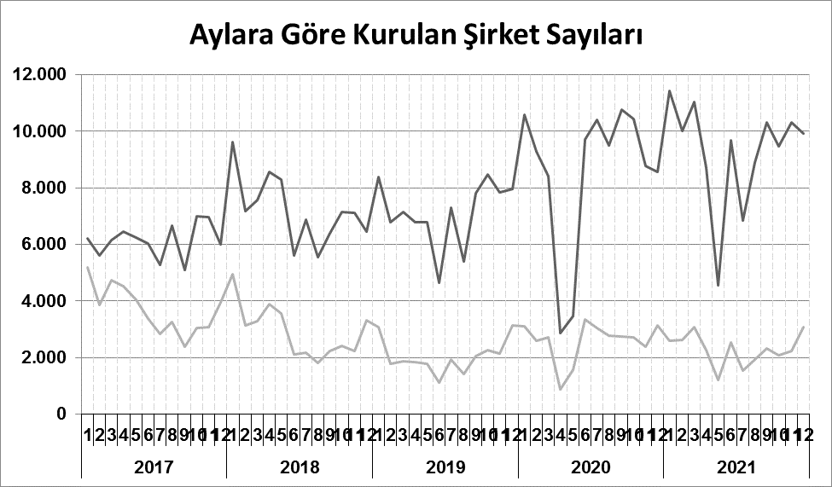
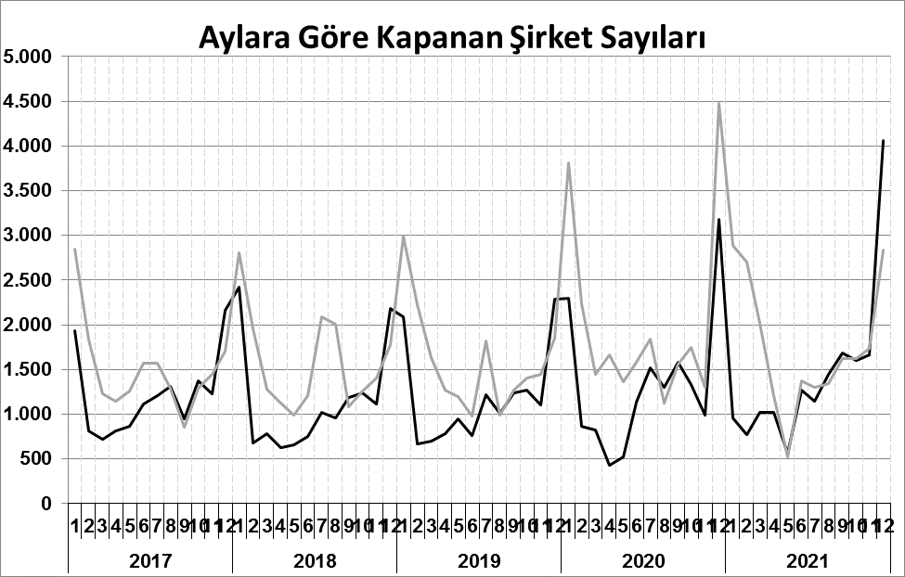
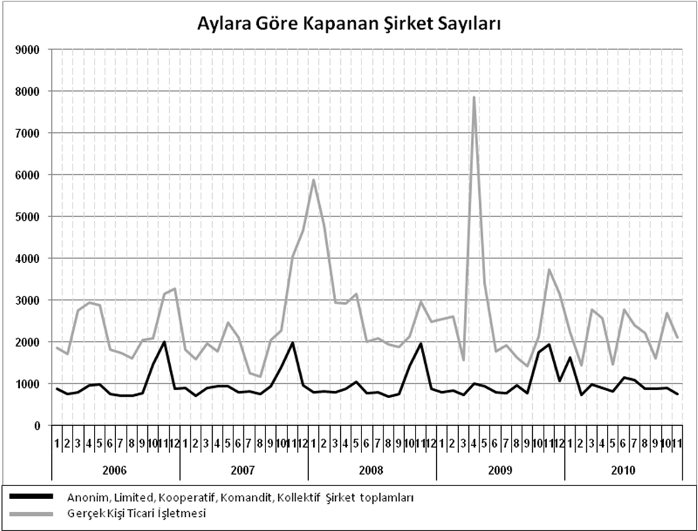
Anonim, Limited, Kooperatif, Komandit, Kollektif Şirket toplamları
Gerçek Kişi Ticari İşletmesi
Bir sonraki haber bülteninin yayımlanma tarihi 18 Şubat 2022’dir.
Ayrıntılı tablo ve grafiklere www.tobb.org.tr/resmi-istatistik adresinden erişebilirsiniz.

